HÀ NỘI - THIÊN ĐƯỜNG BẢO SƠN - HÀ NỘI
(Thời gian: 01 ngày bằng ô tô)
Nằm trên Km8 đường Láng Hòa Lạc tại xã An Khánh, huyện Hoài Đức, cách trung tâm thành phố 12 km, khu giải trí Thiên đường Bảo Sơn có tổng vốn đầu tư 50 triệu USD trên diện tích 34ha, là tổ hợp vui chơi giải trí và du lịch văn hóa tiêu chuẩn quốc tế đầu tiên tại miền Bắc.
Khu giải trí Thiên đường Bảo Sơn - “thiên đường” của khách du lịch . Đến Thiên đường Bảo Sơn, ngay lập tức, du khách sẽ bị hút vào Khu du lịch văn hóa- nơi quy tụ và tái hiện những nét đặc sắc của văn hóa Việt Nam gồm khu phố cổ, khu làng nghề, khu ẩm thực…
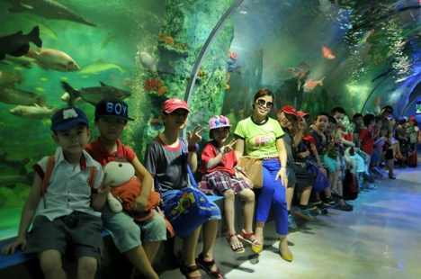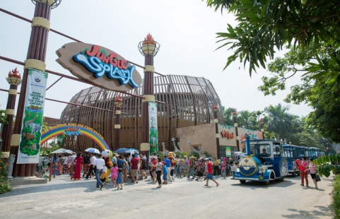
Lịch Trình: Ngày 13/6/2019
06h45: Xe và HDV công ty Du lịch Cánh Buồm Xanh đón học sinh tại trường, Hướng dẫn viên điểm danh quân số, thông báo chương trình hoạt động.
07h15: Học sinh lên xe xuất phát đi Thiên Đường Bảo Sơn. Trên xe HDV giới thiệu cho các em học sinh về điểm tham quan, tổ chức trò chơi trên xe.
08h30: HS đến khu vui chơi giải trí Thiên Đường Bảo Sơn. Đến nơi các em tham quan khu làng nghề. Với diện tích 10.000m2 khu làng nghề tái hiện 13 làng nghề truyền thống nổi tiếng nhất ở Việt Nam.
- HDV đưa các em đi tham quan khu Thủy Cung, tìm hiểu về các loài vật sống dưới nước.
- Tham quan khu làng cổ, phố xưa.
- Xem biểu diễn xiếc nghệ thuật.( sáng 10h30 - chiều 14h30)
11h00 - 13h00: Học sinh ăn trưa và nghỉ ngơi tự do tại Thiên Đường Bảo Sơn
13h00 - 14h00: Các em tham quan các loài bò sát + thú trong khu Safari. Thăm quan làng cổ, nét đẹp truyền thống của Việt Nam.
14h00-15h00: Học sinh tập trung xem biểu diễn múa rối nước với nhiều tiết mục đặc sắc tại Thiên Đường Bảo Sơn.
15h15: Học sinh tập trung lên xe trở về trường.
16h00-16h30: Học sinh tập về đến trường, kết thúc chương trình. Hẹn gặp lại Quý khách ở những hành trình sau.
KINH PHÍ CHO MỘT HỌC SINH: 300.000 VNĐ
(Áp dụng cho 300 học sinh trở lên)
Dịch vụ bao gồm:
- Xe ô tô du lịch đời mới, máy lạnh đón theo lịch trình.
- Hướng dẫn viên: trẻ trung, nhiệt tình, kinh nghiệm (mỗi xe 01 Hướng dẫn viên).
- Vé thắng cảnh tại điểm du lịch(vào cửa một lần, cửa đầu tiên).
- Ăn trưa học sinh: 30.000đ/hs (gà chiên, thịt băm, rau xào, cơm, canh)
- Bảo hiểm du lịch (Mức đền bù tối đa 20.000.000đ/người/vụ).
- Phí tổ chức.
- Chương trình múa rối nước.
Dịch vụ không bao gồm:
- Chi phí khác không có trong chương trình.
- Các trò chơi điện tử dành cho cấp tiểu học tại khu vui chơi: San thú quanh rừng, đu quay 2 tầng, ô tô xuyên núi hấp dẫn, trò chơi liên hoàn. (15.000đ/trò) mua theo đoàn.
- Các trò chơi cấp 2: Thuyền cướp biển, ô tô đụng, đu quay văng, ếch nhảy.
Ghi chú:
- Vui lòng cung cấp tên họ tên và ngày tháng năm sinh của các em để công ty mua bảo hiểm cho đoàn trước ngày khởi hành ít nhất 1 ngày
NỘI QUY THĂM QUAN
Để chương trình thăm quan được an toàn và hiệu quả. Công ty du lịch Cánh Buồm Xanh để nghị các em học sinh tham gia phải cam kết thực hiện các nội quy sau:
- Chấp hành đúng thời gia đề ra trong chương trình.
- Khi xe chạy tuyệt đối không đi lại trong xe, không thò đầu ra ngoài cửa sổ xe.
- Không leo trèo, bẻ cành cây, nhổ cây tại các điểm tham quan.
- Đoàn kết giúp đỡ nhau trong toàn chuyến thăm quan.
- Không gây gổ đánh nhau với học sinh trong trường hoặc trường khác (nếu gặp) và dân địa phương.
- Không tự tách lớp,đoàn, chỉ thăm quan và vui chơi tại những nơi được phép do BQL thông báo.
- Chấp hành nội qui của khu du lịch và sự nhắc nhở, hướng dẫn của ban tổ chức, anh chị Hướng dẫn viên để không ảnh hưởng tới thời gian chuyến đi.
Phụ huynh học sinh của con .............................. lớp....... đồng ý cho con đi ngoại khóa theo chương trình này.
Hà Nội, ngày .... tháng ..... năm
(ký ghi rõ họ tên)

